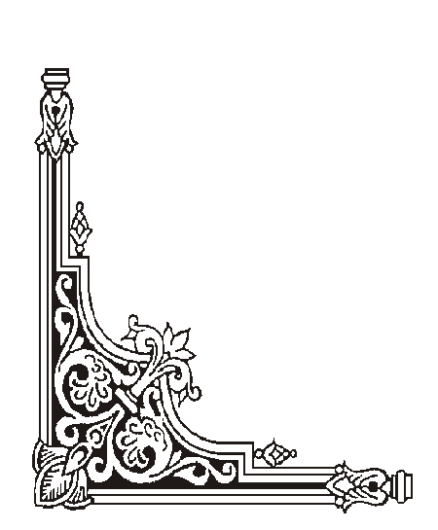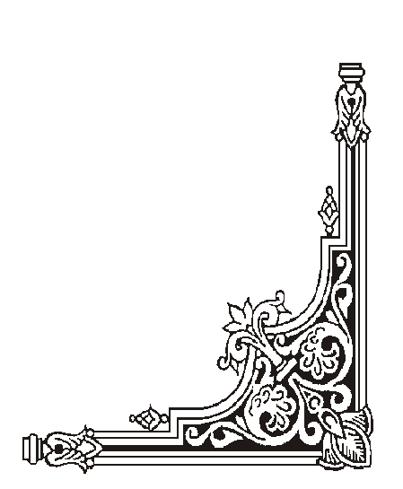

**TRUNG TÂM HỖ TRỢ PHÁT TRIỂN**

**GIÁO DỤC HÒA NHẬP ĐÀ NẴNG**

**🙡🕮🙣**

**KẾ HOẠCH**

**GIÁO DỤC CÁ NHÂN**



**Họ và tên học sinh: Lê Vũ** **Phước Bảo**

**Ngày sinh:** 11/ 12/ 2014

**Địa chỉ nhà riêng**: K 119/ 11D- Phạm Như Xương- Liên Chiểu- ĐN

**Điện thoại:** 0905194448

**Giáo viên phụ trách:** Hồ Thanh Thủy

***Đà Nẵng, tháng 09 năm 2020***

## **KẾ HOẠCH GIÁO DỤC CÁ NHÂN**

**1. Những thông tin chung**

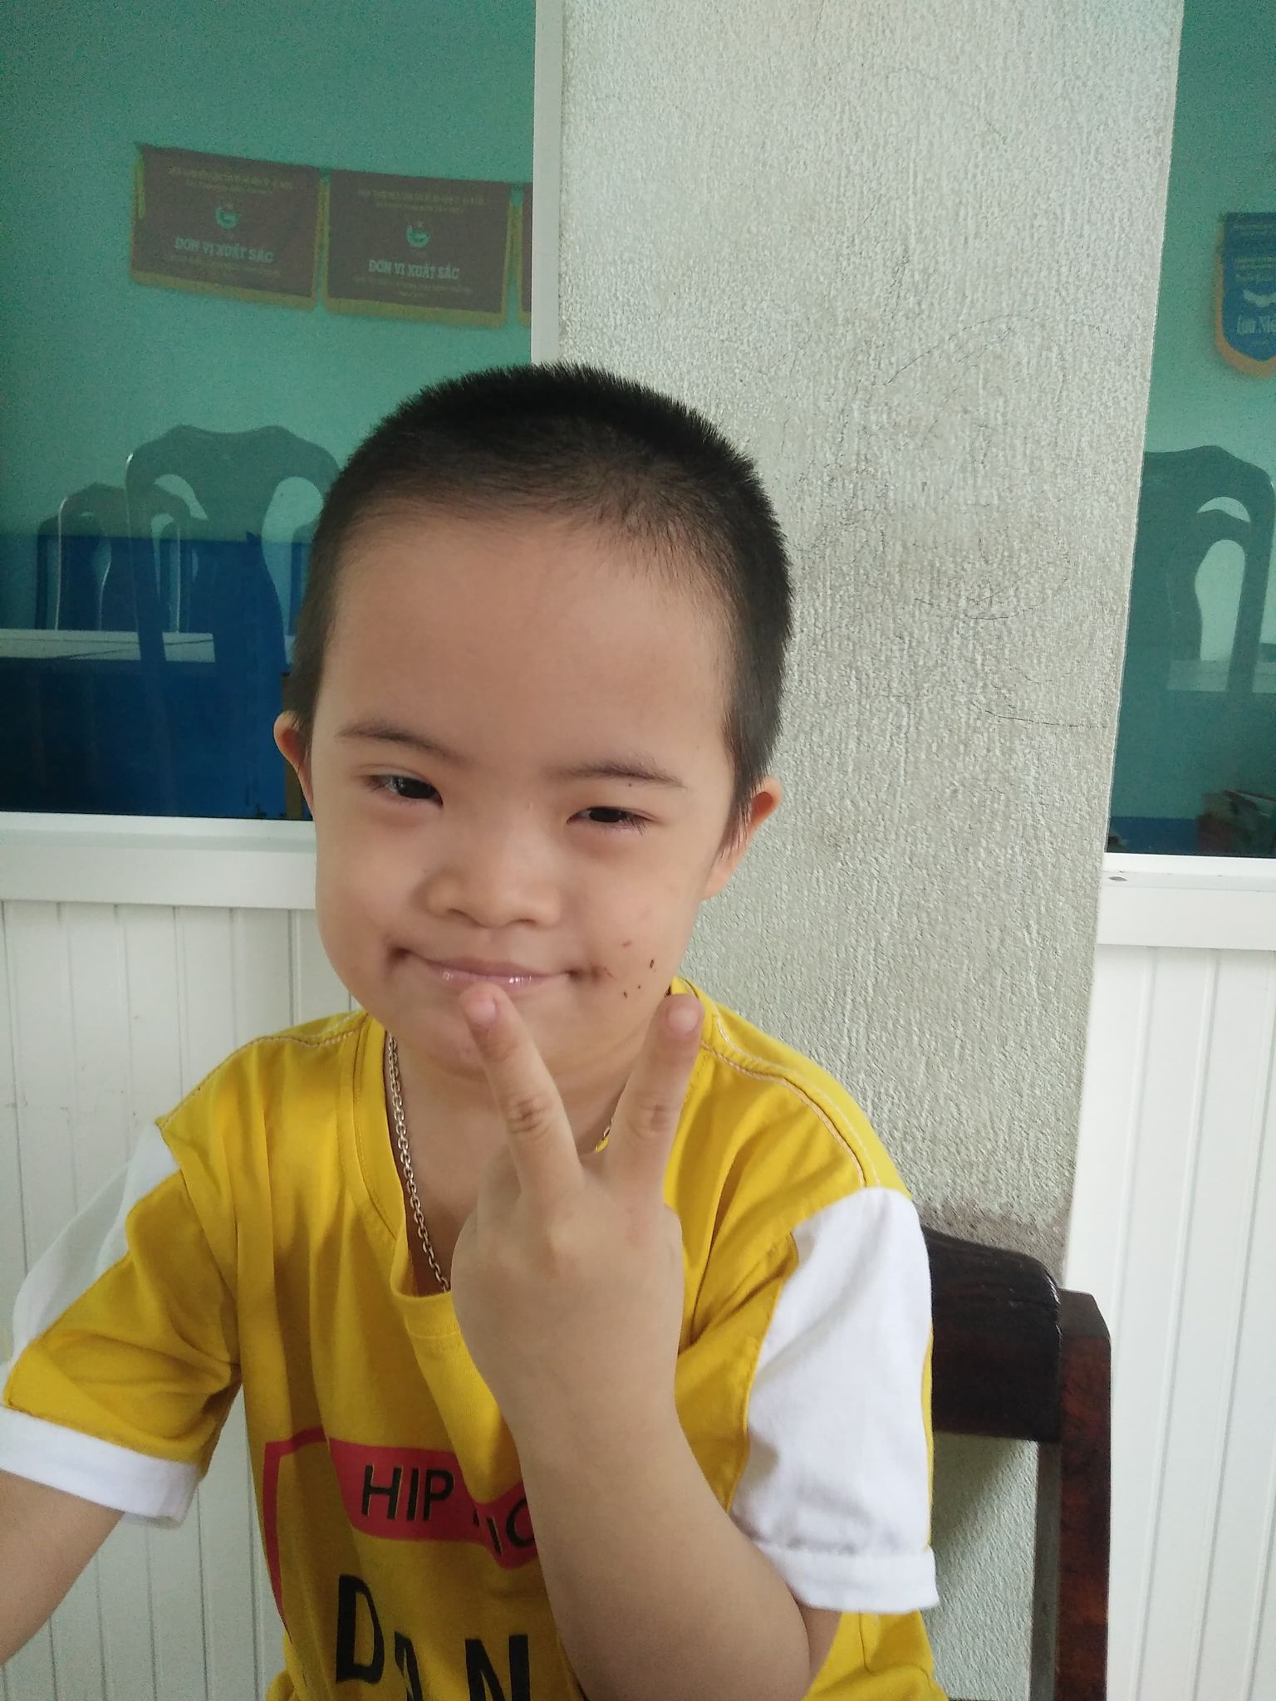

Họ và tên trẻ: **Lê Vũ** **Phước Bảo**. Nam/nữ: Nam

Sinh ngày: 11/ 12/ 2014

Học sinh lớp: mẫu giáo Trường: Mầm non 1/6

Họ tên bố: Lê Ngọc Thái Nghề nghiệp: xây dựng

Họ tên mẹ: Võ Thị Ái Trinh Nghề nghiệp: nhân viên

Địa chỉ gia đình: K 119/ 11D- Phạm Như Xương- Liên Chiểu- Đà Nẵng

Số điện thoại liên hệ: 0905194448

**2. Đặc điểm chính của trẻ**

* Dạng khó khăn (Khó khăn về học, khiếm thính, khiếm thị, khó khăn về ngôn ngữ-giao tiếp, khó khăn về vận động, …)

+ Khó khăn về vận động

+ Ngôn ngữ, giao tiếp

1. **Tư thế- di chuyển**

* Trẻ có thể đi cầu thang khi không được đỡ một tay (hoặc vịn 1 tay vào tay vịn cầu thang)
* Trẻ nhảy từ trên bậc xuống được nhưng tay chạm xuống đất
* Trẻ chưa nhảy lò cò tiến lên phía trước được

1. **Vận động tinh**

* Khi cho trẻ xem mẫu giơ ngón tay hình chữ V trẻ biết giơ 2 ngón tay trỏ và ngón giữa ra làm hình chữ V
* Với bài tập nắm xòe hai bàn tay luân phiên kể cả vừa nhìn mẫu hay làm một mình thì 2 tay của trẻ đều xòe hoặc nắm đồng thời
* Trẻ sao chép chiếc cổng dù cho xem cách làm trẻ cũng chưa xếp được cái cổng

1. **Nhận thức**

* Trẻ biết phân biệt to nhỏ, nặng nhẹ
* Trẻ xếp được hình chiếc xe tải
* Trẻ sao chép được hình tròn
* Trẻ sao chép được hình vuông

1. **Ngôn ngữ- xã hội**

* Trẻ nói câu tạo thành 3 từ
* Trả lời được họ và tên của mình
* Biết đếm số tương ứng với đồ vật từ 1 đến 10
* Trẻ nhắc lại được 4 số khi yêu cầu
* Chưa hiểu những tình huống giả định
* **Nhu cầu của trẻ**

*\* Phát triển ngôn ngữ - giao tiếp*

- Hát thuộc lời một số bài hát và đọc thuộc một số bài thơ.

- Trẻ biết kể chuyện.

+ Kể lại những hoạt động trẻ đã thực hiện khi GV hỏi

+ Kể chuyện theo tranh

- Có thể hiểu được những tình huống giả định

- Diễn đạt được câu dài đúng tình huống giao tiếp

*\* Phát triển vận động thô, tinh*

- Thực hiện được các vận động thô: vịn đi lên cầu thang, đứng dậy không vịn, tự đi qua chướng ngại vật, chạy khoảng cách ngắn, nhảy tại chỗ

- Biết xâu hạt

- Biết thả nắp chai vào khe của hộp

- Biết xé dán tự do

- Biết tô màu trong hình vẽ

- Biết viết nét cơ bản, chữ số, chữ cái

## **KẾ HOẠCH GIÁO DỤC CÁ NHÂN**

## **Mục tiêu dài hạn (từ tháng 09- 2020 đến tháng 12- 2020)**

**Trẻ: Phước Bảo Người thực hiện: Hồ Thanh Thủy**

|  |  |  |
| --- | --- | --- |
| **Lĩnh vực** | **Mục tiêu** | **Kết quả** |
| **Nhận thức** | - Ghép đúng chữ số với nhóm đồ vật  - Lấy đúng số lượng đồ vật trong phạm vi 10  - Ghép hai nhóm đối tượng giống nhau, không giống nhau  - Nhận biết được sự giống nhau và khác nhau giữa hai đối tượng vật |  |
| **Ngôn ngữ** | - Hát thuộc lời một số bài hát và đọc thuộc một số bài thơ.  - Trẻ biết kể chuyện.  + Kể lại những hoạt động trẻ đã thực hiện khi GV hỏi  + Kể chuyện theo tranh  - Có thể hiểu được những tình huống giả định |  |
| **Vận động thô** | - Thực hiện được các vận động thô: vịn đi lên cầu thang, đứng dậy không vịn, tự đi qua chướng ngại vật, chạy khoảng cách ngắn, nhảy tại chỗ 1 đến 3 nhịp |  |
| **Vận động tinh** | - Biết cách xâu hạt xen kẽ, xâu dây theo đường viền lên xuống  - Biết xé dán vào hình vẽ  - Biết tô đều màu trong hình vẽ  - Biết đồ lại các hình vẽ đơn giản như: đường thẳng, đường cong, hình tròn…. |  |
| **Xã hội** | - Biết nói “lời cảm ơn” và “lời xin lỗi”  - Trẻ biết hợp tác với bạn bè  - Trẻ lễ phép khi gặp người lạ (biết chào hỏi người lớn hơn khi gặp) |  |

**2. Mục tiêu ngắn hạn (tháng 09/ 2020)**

**Trẻ: Phước Bảo Người thực hiện: Hồ Thanh Thủy**

|  |  |  |
| --- | --- | --- |
| **Lĩnh vực** | **Mục tiêu** | **Kết quả** |
| **Nhận thức** | Lấy đúng số lượng đồ vật trong phạm vi 5 | 2 |
| **Ngôn ngữ** | Có thể hát thuộc lời bài hát: một con vịt, rửa mặt như mèo | 1 |
| **Vận động thô** | Thực hiện được các vận động thô: vịn đi lên cầu thang, đứng dậy không vịn | 2 |
| **Vận động tinh** | Biết cách xâu hạt xen kẽ, xâu dây theo đường viền lên xuống | 1 |
| **Xã hội** | Biết nói “lời cảm ơn” và “lời xin lỗi” | 1 |

**Hoạt động giáo dục (Từ ngày 21/ 09/ 2020 đến ngày 30/ 09/ 2020)**

**Trẻ: Phước Bảo Người thực hiện: Hồ Thanh Thủy**

|  |  |  |
| --- | --- | --- |
| **STT** | **MỤC TIÊU** | **CÁC HOẠT ĐỘNG** |
| **1** | Lấy đúng số lượng đồ vật trong phạm vi 05 | - GV và trẻ ngồi vào bàn học, cùng trẻ hát bài tập đếm  - GV giới thiệu hoạt động và hướng dẫn trẻ “Con hãy lắng nghe và lấy nắp chai, quả… theo yêu cầu”  - Nếu trẻ không hiểu, GV lấy thẻ số để gợi ý cho trẻ, trợ giúp trẻ khi cần  - Trò chơi luyện tập: hái quả hay đi siêu thị mua đồ  - Khi trẻ đã lấy quen với số lượng từ 1 đến 5 thì GV tăng thêm |
| **2** | Có thể hát thuộc lời bài hát: một con vịt, rửa mặt như mèo | - GV mở nhạc bài hát cho trẻ nghe  - GV bày trẻ hát từng câu  - GV và trẻ cùng nhau hát  - GV cho trẻ hát vuốt đuôi  - Trẻ tự hát một mình  (Nhắc nhở, hỗ trợ trẻ khi cần) |
| **3** | - Biết vịn đi lên cầu thang  - Trẻ tự đứng dậy không vịn | *- GV hỗ trợ cầm 1 tay cho trẻ tự bước đi lên từng bậc cầu thang  - GV chú ý chỉnh bàn chân trẻ  - Khuyến khích động viên khi trẻ có cố gắng  *- GV tạo tình huống cho trẻ ngồi xuống và tự đứng lên không cần vịn  - GV chú ý chỉnh bàn chân trẻ  - Khuyến khích động viên khi trẻ có cố gắng |
| **4** | Biết cách xâu hạt xen kẽ, xâu dây theo đường viền lên xuống | - GV cho trẻ ngồi vào bàn, đưa cho trẻ sợi dây và hạt nhiều màu sắc, hướng dẫn trẻ cách xâu hạt xen kẽ. Trẻ tự thực hiện  - GV đưa cho trẻ sợi dây và tấm bìa có bấm lỗ quanh đường viền  - GV hướng dẫn trẻ cách xâu dây lên xuống quanh đường viền các hình, làm mẫu để trẻ thấy  - GV cho trẻ tự xâu dây, hỗ trợ giảm dần, nhắc trẻ xâu dây theo đúng trình tự lên, xuống.  Động viên, khích lệ trẻ |
| **5** | Biết nói “lời cảm ơn” và “lời xin lỗi” | - GV cho trẻ xem tranh hoặc video nói “lời cảm ơn”  - GV đàm thoại với trẻ về tranh, video  - GV làm mẫu, hướng dẫn  - Trẻ quan sát làm theo  GV tạo ra các tình huống thực tế cho trẻ thực hành |

**3. Mục tiêu ngắn hạn (tháng 10/ 2020)**

**Trẻ: Phước Bảo Người thực hiện: Hồ Thanh Thủy**

|  |  |  |
| --- | --- | --- |
| **Lĩnh vực** | **Mục tiêu** | **Kết quả** |
| **Nhận thức** | Ghép hai nhóm đối tượng giống nhau, không giống nhau trong phạm vi 5 | 2 |
| **Ngôn ngữ** | - Kể lại những hoạt động trẻ đã thực hiện khi GV hỏi  - Có thể hát thuộc lời bài hát: một con vịt, rửa mặt như mèo | 1  2 |
| **Vận động thô** | - Thực hiện được các vận động thô: đứng dậy không vịn, tự đi qua chướng ngại vật | 2 |
| **Vận động tinh** | - Biết tô đều màu trong hình vẽ  - Biết cách xâu hạt xen kẽ | 2 |
| **Xã hội** | - Trẻ biết hợp tác với bạn bè | 1 |

|  |  |  |
| --- | --- | --- |
|  |  |  |

**3.1. Hoạt động giáo dục (Từ ngày 01/ 10/ 2020 đến ngày 16/ 10/ 2020)**

**Trẻ: Phước Bảo Người thực hiện: Hồ Thanh Thủy**

|  |  |  |
| --- | --- | --- |
| **STT** | **MỤC TIÊU** | **CÁC HOẠT ĐỘNG** |
| **1** | Ghép được hai nhóm đối tượng giống nhau thành một nhóm mới và đếm | - Ghép nhóm đối tượng trong phạm vi 3  - GV gắn 1 bông hoa lên bảng và hỏi HS: Cô có mấy bông hoa?  - GV gắn tiếp 1 bông hoa lên bảng nữa và hỏi HS: Cô gắn thêm mấy bông hoa?  - Vậy cô có tất cả bao nhiêu bông hoa?  - Thực hiện tương tự với các nhóm đối tượng khác.  **-** HS thực hành, ghép nhóm.  - GV nhận xét, tuyên dương. |
| **2** | Có thể hát thuộc lời bài hát: một con vịt, rửa mặt như mèo | - GV mở nhạc bài hát cho trẻ nghe  - GV bày trẻ hát từng câu  - GV và trẻ cùng nhau hát  - Gv cho trẻ hát vuốt đuôi  - Trẻ tự hát một mình  (Nhắc nhở, hỗ trợ trẻ khi cần) |
| **3** | Trẻ tự đứng dậy không vịn | - GV và trẻ cùng khởi động bài hát: “Muốn khỏe đẹp phải tập thể thao”  - GV thực hiện vận động đứng lên ngồi xuống và thu hút cho trẻ thực hiện cùng cô  - GV tạo nhiều tình huống cho trẻ ngồi xuống và tự đứng lên không cần vịn  - GV chú ý chỉnh bàn chân trẻ  - Khuyến khích động viên khi trẻ có cố gắng |
| **4** | Biết xâu hạt xen kẽ | - GV đặt hạt và dây trên bàn  - GV thu hút sự chú ý của trẻ và cầm dây xâu hạt xen kẽ cho trẻ xem  - GV yêu cầu trẻ thực hiện  - Trẻ tự thực hiện và có sự quan sát hỗ trợ của GV  - GV cho trẻ trưng bày sản phẩm hoặc làm vòng đeo tay, đeo cổ |
| **5** | Trẻ biết hợp tác với bạn bè | - GV cho trẻ xem tranh hoặc video về chủ đề: “hợp tác với bạn bè”  - GV đàm thoại với trẻ về nội dung các bức tranh hoặc video  - GV tạo tình huống và hướng dẫn trẻ cách ứng xử  - GV rút ra bài học và cho trẻ chơi 1 trò chơi củng cố |

**3.2. Hoạt động giáo dục (Từ ngày 17/ 10/ 2020 đến ngày 30/ 10/ 2020)**

**Trẻ: Phước Bảo Người thực hiện: Hồ Thanh Thủy**

|  |  |  |
| --- | --- | --- |
| **STT** | **MỤC TIÊU** | **CÁC HOẠT ĐỘNG** |
| **1** | Ghép được hai nhóm đối tượng không giống nhau thành một nhóm mới và đếm | - Ghép nhóm đối tượng trong phạm vi 5.  - GV gắn tranh 2 con gà mái lên bảng và hỏi HS: Cô có mấy con gà mái?  - GV gắn 3 con gà trống lên bảng nữa và hỏi HS: Cô có mấy con gà trống?  - Vậy cô có tất cả bao nhiêu con gà?  - Thực hiện tương tự với 3 bạn trai và 2 bạn gái, 4 bạn gái và 1 bạn trai…..  - HS thực hành  - GV nhận xét, tuyên dương.  Tương tự với nhóm đối tượng trong phạm vi khác |
| **2** | Kể lại những hoạt động trẻ đã thực hiện khi GV hỏi | - GV sau khi cho trẻ thực hiện các hoạt động và yêu cầu trẻ kể lại những hoạt động trẻ đã thực hiện  - Nếu trẻ chưa biết cách kể thì GV gợi ý bằng cách đặt những câu hỏi trọng tâm hơn. Vd: Con vừa mới làm gì? Con đã làm những gì?  - Sau đó GV cung cấp câu trả lời đầy đủ và yêu cầu trẻ nhắc lại cho đúng. |
| **3** | Trẻ tự đi qua chướng ngại vật | - GV và trẻ cùng khởi động bài hát: “Muốn khỏe đẹp phải tập thể thao”  - GV hướng dẫn làm mẫu sau đó cùng trẻ thực hiện  - GV tạo điều kiện cho trẻ đi qua các chướng ngại vật cô đặt xung quanh phòng  - GV chú ý chỉnh bàn chân trẻ  - Khuyến khích động viên khi trẻ có cố gắng |
| **4** | Biết tô đều màu trong hình vẽ | - GV đặt bút màu và tranh vẽ trên bàn  - GV yêu cầu trẻ cầm bút tô màu vào tranh vẽ  - Sau khi tô xong cho trẻ trưng bày sản phẩm  - GV nhận xét, tuyên dương trẻ  Trẻ tự thực hiện và chú ý nhắc trẻ tư thế ngồi và cầm bút |
| **5** | Trẻ biết hợp tác với bạn bè | - GV cho trẻ xem tranh hoặc video về chủ đề: “hợp tác với bạn bè”  - GV đàm thoại với trẻ về nội dung các bức tranh hoặc video  - GV tạo tình huống và hướng dẫn trẻ cách ứng xử  - GV rút ra bài học và cho trẻ chơi 1 trò chơi củng cố |

**4. Mục tiêu ngắn hạn (tháng 11/ 2020)**

**Trẻ: Phước Bảo Người thực hiện: Hồ Thanh Thủy**

|  |  |  |
| --- | --- | --- |
| **Lĩnh vực** | **Mục tiêu** | **Kết quả** |
| **Nhận thức** | - Lấy đúng số lượng đồ vật trong phạm vi 10 |  |
| **Ngôn ngữ** | - Kể lại những hoạt động trẻ đã thực hiện khi GV hỏi  - Trẻ đọc thuộc 2 bài thơ: Yêu mẹ, bạn mới |  |
| **Vận động thô** | - Thực hiện được các vận động thô: tự đi qua chướng ngại vật, chạy khoảng cách ngắn |  |
| **Vận động tinh** | - Biết xé dán vào hình vẽ  - Biết đồ lại các hình vẽ đơn giản như: đường thẳng, đường cong, hình tròn…. |  |
| **Xã hội** | - Trẻ lễ phép khi gặp người lạ (biết chào hỏi người lớn hơn khi gặp) |  |

|  |  |  |
| --- | --- | --- |
|  |  |  |

**4.1. Hoạt động giáo dục (Từ ngày 02/ 11/ 2020 đến ngày 16/ 11/ 2020)**

**Trẻ: Phước Bảo Người thực hiện: Hồ Thanh Thủy**

|  |  |  |
| --- | --- | --- |
| **STT** | **MỤC TIÊU** | **CÁC HOẠT ĐỘNG** |
| **1** | Lấy đúng số lượng đồ vật trong phạm vi 07 | - GV và trẻ ngồi vào bàn học, cùng trẻ hát bài tập đếm  - GV giới thiệu hoạt động và hướng dẫn trẻ “Con hãy lắng nghe và lấy nắp chai, quả… theo yêu cầu”  - Nếu trẻ không hiểu, GV lấy thẻ số để gợi ý cho trẻ, trợ giúp trẻ khi cần  - Trò chơi luyện tập: hái quả hay đi siêu thị mua đồ  - Khi trẻ đã lấy quen với số lượng từ 1 đến 7 thì GV tăng thêm |
| **2** | Trẻ đọc thuộc hai bài thơ: “Yêu mẹ, bạn mới” | - GV cho trẻ xem video bài thơ  - GV đọc mẫu bài thơ cho trẻ nghe  - GV và trẻ cùng đọc theo lời bài thơ  - GV đọc từng câu, trẻ đọc theo  - GV cho trẻ đọc theo kiểu vuốt đuôi  Giảm dần sự hỗ trợ cho trẻ đọc nhiều lần để thuộc bài thơ |
| **3** | Trẻ chạy khoảng cách ngắn | - GV vẽ 1 vạch xuất phát  - GV thu hút sự chú ý của trẻ và làm mẫu cho trẻ xem  - GV và trẻ cùng thi chạy  - Trẻ tự thực hiện khi có hiệu lệnh  - GV chú ý chỉnh bàn chân trẻ  - Khuyến khích động viên khi trẻ có cố gắng |
| **4** | Biết xé dán vào hình vẽ | - GV đặt giấy màu, keo dán và tranh vẽ trên bàn  - GV yêu cầu trẻ giấy màu xé ra thành những mảnh nhỏ, sau đó bôi keo và dán vào tranh vẽ. Trẻ tự thực hiện và chú ý nhắc trẻ bôi keo vừa phải  - GV hỗ trợ trẻ khi cần  - Sau khi dán xong cho trẻ trưng bày sản phẩm  - GV nhận xét, tuyên dương trẻ |
| **5** | Trẻ lễ phép khi gặp người lạ (biết chào hỏi người lớn hơn khi gặp) | - GV cho trẻ xem tranh hoặc video các trẻ lễ phép khi gặp người lạ (biết chào hỏi người lớn hơn khi gặp)  - GV đàm thoại với trẻ về tranh hoặc video  - GV cho trẻ thực hành thực tế (chơi trò chơi đóng vai)  Nhắc nhở trẻ thực hành thừơng xuyên. Khuyến khích, động viên trẻ |

**4.2. Hoạt động giáo dục (Từ ngày 19/ 10/ 2020 đến ngày 30/ 11/ 2020)**

**Trẻ: Phước Bảo Người thực hiện: Hồ Thanh Thủy**

|  |  |  |
| --- | --- | --- |
| **STT** | **MỤC TIÊU** | **CÁC HOẠT ĐỘNG** |
| **1** | Lấy đúng số lượng đồ vật trong phạm vi 10 | - GV và trẻ ngồi vào bàn học, cùng trẻ hát bài tập đếm  - GV giới thiệu hoạt động và hướng dẫn trẻ “Con hãy lắng nghe và lấy nắp chai, quả… theo yêu cầu”  - Nếu trẻ không hiểu, GV lấy thẻ số để gợi ý cho trẻ, trợ giúp trẻ khi cần  - Trò chơi luyện tập: hái quả hay đi siêu thị mua đồ  - Khi trẻ đã lấy quen với số lượng từ 1 đến 10 thì GV tăng thêm |
| **2** | Kể lại những hoạt động trẻ đã thực hiện khi GV hỏi | - GV sau khi cho trẻ thực hiện các hoạt động và yêu cầu trẻ kể lại những hoạt động trẻ đã thực hiện  - Nếu trẻ chưa biết cách kể thì GV gợi ý bằng cách đặt những câu hỏi trọng tâm hơn. Vd: Con vừa mới làm gì? Con đã làm những gì?  - Sau đó GV cung cấp câu trả lời đầy đủ và yêu cầu trẻ nhắc lại cho đúng. |
| **3** | Trẻ tự đi qua chướng ngại vật | - GV và trẻ cùng khởi động bài hát: “Muốn khỏe đẹp phải tập thể thao”  - GV hướng dẫn làm mẫu sau đó cùng trẻ thực hiện  - GV tạo điều kiện cho trẻ đi qua các chướng ngại vật cô đặt xung quanh phòng  - GV chú ý chỉnh bàn chân trẻ  - Khuyến khích động viên khi trẻ có cố gắng |
| **4** | Biết đồ lại các hình vẽ đơn giản như: đường thẳng, đường cong, hình tròn, … | - GV đặt bút chì và vở tập tô trên bàn  - GV yêu cầu trẻ cầm bút chì đồ lại các nét đã chấm sẵn trong vở theo đường thẳng, đường cong, hình tròn, …  - GV hạn chế dần sự hỗ trợ  - Sau khi hoàn thành GV nhận xét, tuyên dương trẻ  Trẻ tự thực hiện và chú ý nhắc trẻ tư thế ngồi và cầm bút |
| **5** | Trẻ lễ phép khi gặp người lạ (biết chào hỏi người lớn hơn khi gặp) | - GV cho trẻ xem tranh hoặc video các trẻ lễ phép khi gặp người lạ (biết chào hỏi người lớn hơn khi gặp)  - GV đàm thoại với trẻ về tranh hoặc video  - GV cho trẻ thực hành thực tế (chơi trò chơi đóng vai)  - Nhắc nhở trẻ thực hành thừơng xuyên. Khuyến khích, động viên trẻ |